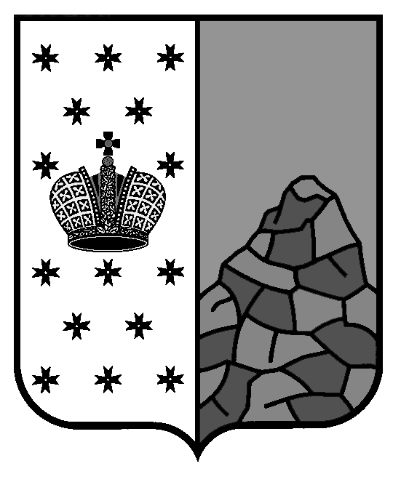

**Российская Федерация**

**Новгородская область**

**Валдайский район**

**СОВЕТ ДЕПУТАТОВ ВАЛДАЙСКОГО ГОРОДСКОГО ПОСЕЛЕНИЯ**

Р Е Ш Е Н И Е

**О присвоении звания «Почетный**

гражданин города Валдая»

**Принято Советом депутатов Валдайского городского поселения   
29 мая 2024 года.**

Руководствуясь Положением о порядке присвоения звания «Почетный гражданин города Валдая», утвержденным решением Совета депутатов Валдайского городского поселения от 25.05.2007 № 79, рассмотрев протокол заседания комиссии по рассмотрению кандидатур для присвоения звания «Почетный гражданин города Валдая» от 23.04.2024 № 1 и ходатайство на присвоение звания «Почетный гражданин города Валдая» Совет депутатов Валдайского городского поселения **РЕШИЛ:**

1. Присвоить звание «Почетный гражданин города Валдая» Грималюку Михаилу Васильевичу за большой личный вклад в продвижение имиджа города на региональном, государственном и международном уровне в области науки, укрепление производственного и научного потенциала города.

2. Вручить Грималюку М.В. удостоверение установленного образца и ленту Почета. Ежегодно осуществлять единовременное денежное вознаграждение в размере двенадцати тысяч рублей.

3. Опубликовать решение в бюллетене «Валдайский Вестник» и разместить на официальном сайте Совета депутатов Валдайского городского поселения в сети «Интернет».

**Глава Валдайского городского**

**поселения, председатель Совета**

**депутатов Валдайского городского**

**поселения В.П.Литвиненко**

«29» мая2024 года № 201